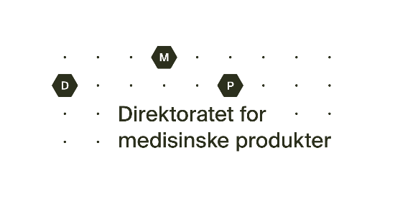
Registrering som formidler av legemidler i Norge
Registration as a broker with medicinal products in Norway

Hva gjelder registreringen? What applies to the registration
Nyregistrering (New registration)
Endring av registrering (Change in existing registration)

Informasjon om virksomheten Information about the company
Virksomhetens navn  Name of the company | Virksomhetens registrerte hovedadresse  Legally registered address
Adresse(r) for site(r)
Address(es) of site(s)where registered activities take place

Virksomhetens registrerte hovedadresse
Legally registered address

Postnummer/by  Postcode/city | Telefon  Telephone
Epost  E-Mail | Nettadresse  Web address

Lovgrunnlag for registeringen Legal basis of the registration
Legemiddelloven § 15a og forskrift om grossistvirksomhet § 33a. Bestemmelsene trådte i kraft 1. juli 2014, og implementerer art. 85 i EU-direktiv 2011/62/EU av 8. juni 2011 om forfalskede legemidler. I Norge gjelder bestemmelsene likt for human- og veterinærområdet.
Egenerklæring Self-declaration
Det bekreftes hermed /It is herby conformed:
at angitte opplysninger i registeringen er korrekte (that the information stated in this registration is correct)
at virksomheten er kjent med og etterlever gjeldende lovgivning, herunder §§ 9 og 33a i forskrift om grossistvirksomhet med legemidler av 21. desember 1993 (that we are conversant with and intend to comply with the current Norwegian regulation for wholesalers, according to §§ 9 and 33a in the Regulation of 21 December 1993 on Distribution of Medicinal Products)
at enhver endring som berører denne registeringen straks meldes til Direktoratet for medisinske produkter (DMP) (that any changes that may impact on the information given above are immediately notified to NoMA)
Sted og dato  (Place and Date) | Underskrift  (Signature)

Signert registering bes sendt til følgende e-postadresse: post@dmp.no
Please send the signed registration form to the following e-mail address: post@dmp.no
Registeringen verifiseres på liste over registrerte legemiddelformidlere på DMPs hjemmeside dmp.no
The registration will be verified on the published list over registered brokers on the NoMA’s website dmp.no

